Модификация схемы BM25 с помощью генетического алгоритма.
С.П. Воробьев, М.Б. Хорошко, ЮРГТУ (НПИ), Новочеркасск
Быстро растущие информационное пространство объединенных вычислительных сетей порождает новые потребности в обработке, представлении и особенно в поиске данных. На первое место выходит критерий релевантности, который позволяет при его корректном использовании повысить эффективность информационного поиска. Существует достаточно большое количество схем и моделей для решения задачи поиска, одной из которых является BM25.
Схема взвешивания Okapi BM25, была разработана как способ построения вероятностной модели, чувствительной к частоте термина и длине документа, но не использующей большого количества дополнительных параметров. В соответствии с ней каждый документ$d$ получает оценку по запросу $q$, определяемой следующей формулой:
$${Score}_{d,q}=\sum_{tϵq}{w_{q,t}∗w_{d,t}}$$
где
$w_{q,t}=ln\left(\frac{N−f_{t}+0.5}{tf_{q,t}+0.5}\right)∗{tf}_{q,t}$$w_{d,t}=\frac{\left(k_{1}+1\right)f_{d,t}}{K_{d}+{tf}_{d,t}}$$K_{d}=k_{1}\left(\left(1−b\right)+b\frac{W_{d}}{W_{A}}\right)$
Переменная $k_{1}$— это положительный параметр настройки, с помощью которого производится калибровка частоты термина. Переменная $b$— еще один параметр настройки ($0≤b≤1$), определяющий нормировку по длине документа. Рекомендуемые значения $k1иb$ - параметры, равны 1.2 и 0.75 соответственно; $W_{d}$ и $W_{A}$ – длина документа и средняя длина документа.
Для подбора параметров надстройки будем использовать следующий генетический алгоритм, который получает на вход количество коэффициентов$\left(n\right)$используемых в модели и возвращает подобранные коэффициенты. Общий алгоритм выглядит следующим образом:
- Создается начальная популяция. Случайным образом из диапазона коэффициентов от$C_{min}$до $C_{max}$ (диапазон устанавливается для каждого алгоритма), подбираем $k_{n}$ наборов коэффициентов и переводим их в двоичный вид.
- Вычисляем приспособленность хромосом. Оцениваем ошибку, для каждого набора коэффициентов.
- Выбираем двух родителей с наименьшей ошибкой для операции скрещивания.
- Выбор хромосом для операции мутации.
- Оценка приспособленности нового набора коэффициентов.
- Если ошибка - набора больше заданной ошибки , то переходим к пункту 3, иначе пункт 7.
- Полученный набор коэффициентов, который минимизирует ошибку, возвращается в модель поиска.
Рассмотрены более детально основные аспекты:
- Все коэффициенты генерируются изначально случайным образом по равномерному закону при ограничении сверху и снизу. Затем переводятся в двоичный вид, чтобы можно было применять операции скрещивания и мутации.
- Ошибка оценивается по следующей формуле:
$$ε=\sum_{i=0}^{n}{{\left(r\left(d_{i},q_{i}\right)−score\left(d_{i},q_{i}\right)\right)}^{2}}$$
Где, $r\left(d_{i},q_{i}\right)$– средняя оценка документа $d_{i}$ экспертами, по запросу $q_{i}$. $score\left(d_{i},q_{i}\right)$ – полученная релевантность документа $d_{i}$, по запросу $q_{i}$.
В ходе экспериментов получены оптимальные операции скрещивания и мутации.
Операция отбора.После проведения ряда экспериментов, было выявлено, что для более быстрого получения максимума целевой функции отбор хромосом должен осуществляться по следующему принципу. Для операции скрещивания берется два самых лучших хромосома, и случайным образом $N_{kr}$ хромосом.
Для операции мутации берется два хромосома с самой низкой приспособленностью и $N_{mut}$ хромосом.
Операция скрещивания.Для выбора оптимальной операции скрещивания, был проведен ряд экспериментов с различными методами. В результате определилось два оптимальных метода показанные на рисунке 1. Для проверки эффективности случайным образом делалась выборка запросов от одного до ста. В качестве параметра определяющего оптимальность, бралась средняя оценка релевантности выдачи по данным запросам. Во время эксперимента отключались другие операции. Таким образом функция достигает максимума при сращивании методом «расчески» и очень близко при скрещивании «пополам» (рисунок 2). Решено оставить оба варианта в алгоритме и эксперименты доказали эффективность выбранного способа (рисунок 1). По различным запросам метод расчески достигает максимальной точки по одному набору запросов, метод пополам по двум, а использование двух методов по четырем.
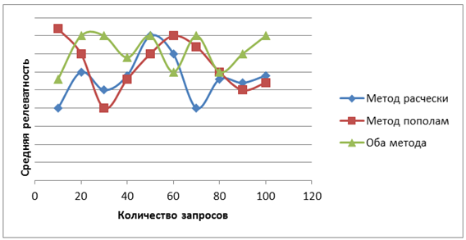
Рис. 1. Операции скрещивания

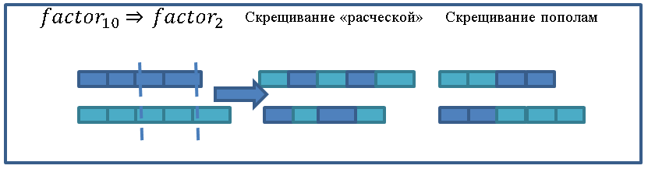
Рис. 2. Методы скрещивания. При скрещивании «расческой» биты с двух коэффициентов меняются через один. При скрещивании методом пополам, берется половину бит с первого коэффициента и вторую половину со второго коэффициента.
Операция мутации. Дляопределения оптимальной мутации, был проведен эксперимент, где оценивалась средняя релевантность документов выданных системой при отключенных других механизмах. В результате эксперимента выяснилось, что мутация достигает максимума при вероятности мутирования бита равной 40%. График зависимости результатов поиска от вероятности мутирования показан на рисунке 3.
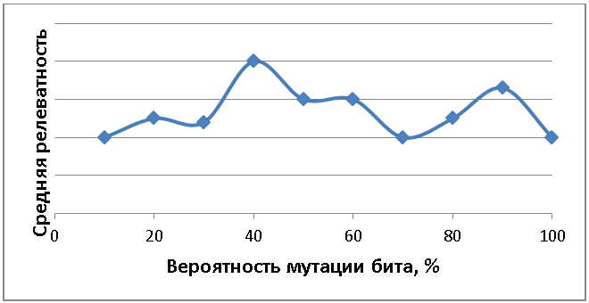
Рис. 3. Зависимость результатов поиска от вероятности мутирования бита
Для проведения эксперимента, было создано две базы запросов – документов. Первая база используется для обучения алгоритма, вторая для оценки. Тестовые коллекции были предоставлены организацией РОМИП, брались две коллекции:
- псевдослучайная выборка сайтов из домена narod.ru объемом 728 000 документов.
- набор, содержащий новостные сообщения из 25 источников и охватывающий 3 временных интервала (около 31 500 документов).
Были сформированы запросы трех типов:
- информационные запросы,
- навигационные запросы,
- транзакционные запросы.
Всего сформировано около 5 000 запросов в равных соотношениях.

Эксперимент. Реализуем модельOkapiBM25 и ее модификацию, где в качестве параметров надстройки будут выступать подобранные значения с помощью генетического алгоритма. Сравниваются полученные метрики оценки для двух систем по 30 запросам.
Полнота ($recall$) вычисляется как отношение найденных релевантных документов к общему количеству релевантных документов:
Полнота характеризует способность системы находить нужные пользователю документы, но не учитывает количество нерелевантных документов, выдаваемых пользователю. Полнота показана на рисунке 4.
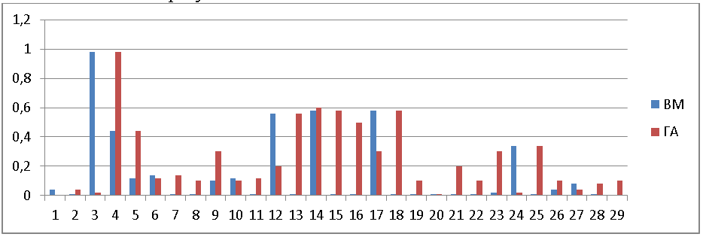
Рис.4. Полнота
Среднее значение полноты: ВМ=0,173, ГА =0,241. ГА показывает лучшую полноту, в среднем на 40%, т.е. пользователь получит на 40% больше релевантных документов.

Точность ($precision$) вычисляется как отношение найденных релевантных документов к общему количеству найденных документов.
Точность характеризует способность системы выдавать в списке результатов только релевантные документы. Точность алгоритмов показана на рисунке 5.
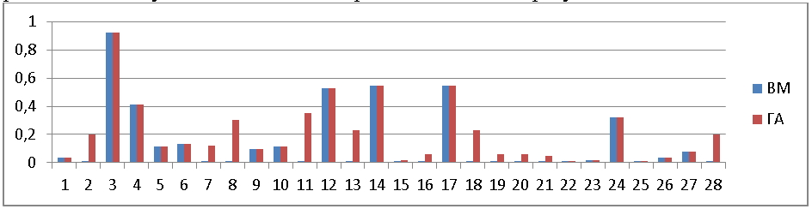
Рис.5. Точность
Среднее значение точности: ВМ=0,167, ГА=0,217. ГА показывает точность, выше на 30%, т.е. больше вероятность, что пользователь получит только релевантные документы на свой запрос.

Аккуратность ($accuracy$) вычисляется как отношение правильно принятых системой решений к общему числу решений. Аккуратность алгоритмов показана на рисунке 6.
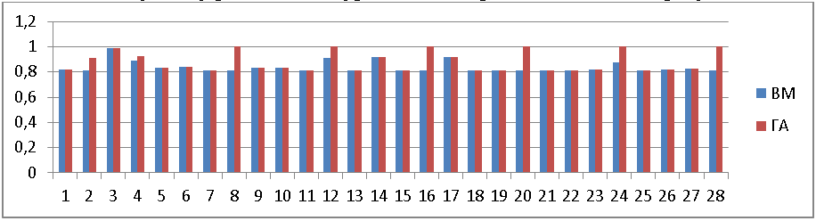
Рис.6. Аккуратность
Среднее значение аккуратности: ВМ=0,832, ГА=0,873. ГА обладает более лучшей аккуратностью на 5%, т.е. система принимает больше правильных решений.

Ошибка ($error$) вычисляется как отношение неправильно принятых системой решений к общему числу решений. Ошибка алгоритмов полказана на рисунке 7.
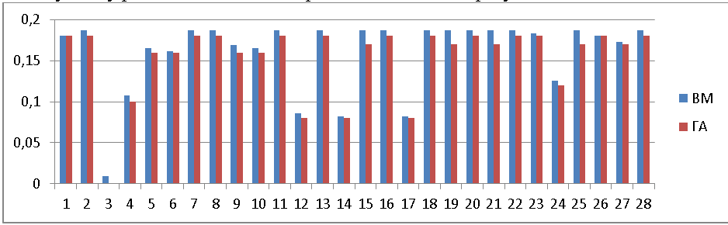
Рис.7. Ошибка
Среднее значение ошибки: ВМ=0,167, ГА=0,150. ГА обладает меньшей ошибкой на 10%, т.е. системой на 10% меньше принято неправильных решений.

F-мера ($F$) часто используется как единая метрика, объединяющая метрики полноты и точности в одну метрику. F-мера для данного запроса вычисляется по формуле:
$$F=\frac{2}{\frac{1}{precision}+\frac{1}{recall}}$$

Отметим основные свойства:
- $$0≤F≤1$$
- если $recall=0$ или $precision=0$, то $F=0$
- если $recall=precision$, то $F=recall=precision$
- $$min⁡\left(reacall,precision\right)≤F≤\frac{r+p}{2}$$
F-мера алгоритмов полказана на рисунке 8.
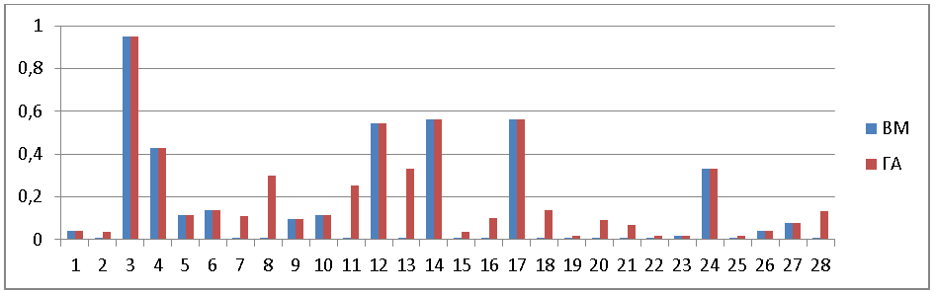
Рис.8. F-мера
Среднее значение f-мера: ВМ=0,17, ГА=0,24. ГА на 40% позволяет улучшить данную метрика, т.е. в среднем ГА выдает лучше результаты на 40%.

Таким образом, модификация с генетическим алгоритмом позволяет улучшить базовую модель в среднем на 40%, т.е. пользователь получит на свой ответ больше релевантных документов на 40%, вероятность того что на запрос будут только релевантные ответы на 30%, на 5% системой принято больше правильных решений, на 10% меньше не правильных.

Литература
1. Sparck Jones, Karen, S. Walker.A probalistic model of information retrieval.б.м. : IP&M, 2000.
2. Маннинг, Кристофер Д. Введение в информационный поиск. М. : Вильямс, 2011.

